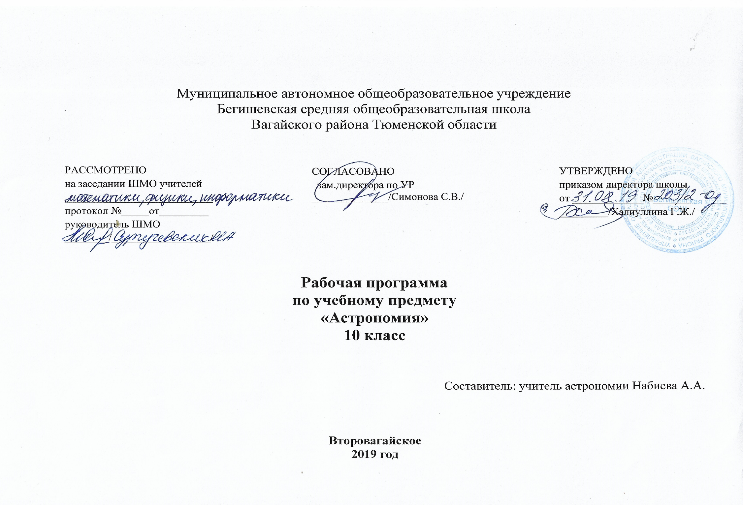
1. Планируемые результаты учебного предмета «Астрономия» 10 класс

В результате изучения астрономии на базовом уровне ученик должен:
знать/понимать:
смысл понятий: геоцентрическая и гелиоцентрическая система, видимая звездная величина, созвездие, противостояния и соединения планет, комета, астероид, метеор, метеорит, метеороид, планета, спутник, звезда, Солнечная система, Галактика, Вселенная, всемирное и поясное время, внесолнечная планета (экзопланета), спектральная классификация звезд, параллакс, реликтовое излучение, Большой Взрыв, черная дыра;
смысл физических величин: парсек, световой год, астрономическая единица, звездная величина;
смысл физического закона Хаббла;
основные этапы освоения космического пространства;
гипотезы происхождения Солнечной системы;
основные характеристики и строение Солнца, солнечной атмосферы;
размеры Галактики, положение и период обращения Солнца относительно центра Галактики;
уметь:
приводить примеры: роли астрономии в развитии цивилизации, использования методов исследований в астрономии, различных диапазонов электромагнитных излучений для получения информации об объектах Вселенной, получения астрономической информации с помощью космических аппаратов и спектрального анализа, влияния солнечной активности на Землю;
описывать и объяснять: различия календарей, условия наступления солнечных и лунных затмений, фазы Луны, суточные движения светил, причины возникновения приливов и отливов; принцип действия оптического телескопа, взаимосвязь физико-химических характеристик звезд с использованием диаграммы "цвет-светимость", физические причины, определяющие равновесие звезд, источник энергии звезд и происхождение химических элементов, красное смещение с помощью эффекта Доплера;
характеризовать особенности методов познания астрономии, основные элементы и свойства планет Солнечной системы, методы определения расстояний и линейных размеров небесных тел, возможные пути эволюции звезд различной массы;
находить на небе основные созвездия Северного полушария, в том числе: Большая Медведица, Малая Медведица, Волопас, Лебедь, Кассиопея, Орион; самые яркие звезды, в том числе: Полярная звезда, Арктур, Вега, Капелла, Сириус, Бетельгейзе;
использовать компьютерные приложения для определения положения Солнца, Луны и звезд на любую дату и время суток для данного населенного пункта;
использовать приобретенные знания и умения в практической деятельности и повседневной жизни для:
понимания взаимосвязи астрономии с другими науками, в основе которых лежат знания по астрономии, отделение ее от лженаук;
оценивания информации, содержащейся в сообщениях СМИ, Интернете, научно-популярных статей.

2. Содержание учебного предмета.
Предмет астрономии
Роль астрономии в развитии цивилизации. Эволюция взглядов человека на Вселенную. Геоцентрическая и гелиоцентрическая системы. Особенности методов познания в астрономии. Практическое применение астрономических исследований. История развития отечественной космонавтики. Первый искусственный спутник Земли, полет Ю.А. Гагарина. Достижения современной космонавтики.
Основы практической астрономии
Небесная сфера. Особые точки небесной сферы. Небесные координаты. Звездная карта, созвездия, использование компьютерных приложений для отображения звездного неба. Видимая звездная величина. Суточное движение светил. Связь видимого расположения объектов на небе и географических координат наблюдателя. Движение Земли вокруг Солнца. Видимое движение и фазы Луны. Солнечные и лунные затмения. Время и календарь.
Законы движения небесных тел
Структура и масштабы Солнечной системы. Конфигурация и условия видимости планет. Методы определения расстояний до тел Солнечной системы и их размеров. Небесная механика. Законы Кеплера. Определение массы небесных тел. Движение искусственных небесных тел.
Солнечная система
Происхождение Солнечной системы. Система Земля - Луна. Планеты земной группы. Планеты-гиганты. Спутники и кольца планет. Малые тела Солнечной системы.
Методы астрономических исследований
Электромагнитное излучение, космические лучи и гравитационные волны как источник информации о природе и свойствах небесных тел. Наземные и космические телескопы, принцип их работы. Космические аппараты. Спектральный анализ. Эффект Доплера. Закон смещения вина. Закон Стефана-Больцмана.
Звезды
Звезды: основные физико-химические характеристики и их взаимная связь. Разнообразие звездных характеристик и их закономерности. Определение расстояния до звезд, параллакс. Двойные и кратные звезды. Внесолнечные планеты. Проблема существования жизни во Вселенной.Внутреннее строение и источники энергии звезд. Происхождение химических элементов. Переменные и вспыхивающие звезды. Коричневые карлики. Эволюция звезд, ее этапы и конечные стадии.
Строение Солнца, солнечной атмосферы. Проявления солнечной активности: пятна, вспышки, протуберанцы. Периодичность солнечной активности. Роль магнитных полей на солнце. Солнечно-земные связи.
Наша Галактика - Млечный Путь
Состав и структура Галактики. Звездные скопления. Межзвездный газ и пыль. Вращение Галактики. Темная материя.
Галактики. Строение и эволюция Вселенной
Открытие других галактик. Многообразие галактик и их основные характеристики. Сверхмассивные черные дыры и активность галактик. Представление о космологии. Красное смещение. Закон Хаббла. Эволюция Вселенной. Большой Взрыв. Реликтовое излучение. Темная энергия.

3. Календарно-тематическое планирование ( 34 часа)

Наименование раздела | Номер урока |  |  | Дата | Тема урока | Планируемые результаты по разделу
Введение в астрономию 1 ч | 1 |  |  |  | Астрономия – наука о космосе. | Знать/понимать  что изучает астрономия; - роль наблюдений в астрономии; - значение астрономии; - что такое Вселенная; - структуру и масштабы Вселенной
Астрометрия (5 ч) | 2/1 |  |  |  | Звёздное небо | - что такое созвездие; - названия некоторых созвездий, их конфигурацию, альфу каждого из этих созвездий; - основные точки, линии и круги на небесной сфере: -:
 | 3/2 |  |  |  | Небесные координаты | горизонт, - полуденная линия, - небесный меридиан, - небесный экватор, - эклиптика, - зенит, - полюс мира, - ось мира, - точки равноденствий и солнцестояний; - теорему о высоте полюса мира над горизонтом; - основные понятия сферической и практической астрономии
 | 4/3 |  |  |  | Видимое движение планет и Солнца | Знать/понимать  Эклиптика, точка весеннего равноденствия, неравномерное 23 движение Солнца по эклиптике
 | 5/4 |  |  |  | Движение Луны и затмения Синодический месяц | Знать/понимать  Синодический месяц, узлы лунной орбиты, почему происходят затмения, Сарос и предсказания затмений
 | 6/5 |  |  |  | Время и календарь | Знать/понимать  Солнечное и звёздное время, лунный и солнечный календарь, юлианский и григорианский календарь
Небесная механика (3 ч) | 7/1 |  |  |  | Система мира. | Знать/понимать  Геоцентрическая и гелиоцентрическая система мира; объяснение петлеобразного движения планет; доказательства движения Земли вокруг Солнца; годичный параллакс звёзд.
 | 8/2 |  |  |  | Законы Кеплера движения планет | Знать/понимать  Обобщённые законы Кеплера и определение масс небесных тел .  Законы Кеплера движения планет Обобщённые законы Кеплера и определение масс небесных тел
 | 9/3 |  |  |  | Космические скорости и межпланетные перелёты. | Знать/понимать  Первая и вторая космические скорости; оптимальная полуэллиптическая орбита КА к планетам, время полёта к планете.
Строение Солнечной системы (7 ч) |  | 10/1 |  |  | Современные представления о строении и составе Солнечной системы | Уметь  пользоваться планом Солнечной системы и справочными данными; - определять по астрономическому календарю, какие планеты и в каких созвездиях видны на небе в данное время; -находить планеты на небе, отличая их от звёзд; - применять законы Кеплера и закон всемирного тяготения при объяснении движения планет и космических аппаратов
 |  | 11/2 |  |  | Планета Земля | Знать/понимать  Форму Земли, внутреннее строение, атмосфера и влияние парникового эффекта на климат 25 Земли
 |  | 12/3 |  |  | Луна и её влияние на Землю | Знать/понимать  задачи на расчёт расстояний по известному параллаксу (и наоборот), линейных и угловых размеров небесных тел, расстояний планет от Солнца и периодов их обращения по третьему закону Кеплера
 |  | 13/4 |  |  | Планеты земной группы | Знать/понимать  Физические свойства Меркурия, Марса и Венеры; исследования планет земной группы космическими аппаратами
 |  | 14/5 |  |  | Планеты-гиганты. Планеты- карлики | Знать/понимать  Физические свойства Юпитера, Сатурна, Урана и Нептуна; вулканическая деятельность на спутнике Юпитера Ио; природа колец вокруг планет-гигантов; планеты-карлики
 |  | 15/6 |  |  | Малые тела Солнечной системы | Знать/понимать  Физическая природа астероидов и комет; пояс Койпера и облако комет Оорта; природа метеоров и метеоритов
 |  | 16/7 |  |  | Современные представления о происхождении Солнечной системы | Знать/понимать  Современные представления о происхождении Солнечной системы
Астрофизика и звёздная астрономия (7 ч) |  | 17/1 |  |  | Методы астрофизических исследований Принцип действия и устройство телескопов, рефракторов и рефлекторов; радиотелескопы и радиоинтерферометры | Знать/понимать  основные физические характеристики Солнца: - масса, - размеры, - температура;
 |  | 18/2 |  |  | Солнце | Знать/понимать  схему строения Солнца и физические процессы, происходящие в его недрах и атмосфере; - основные проявления солнечной активности, их причины, периодичность и влияние на Землю
 |  | 19/3 |  |  | Внутреннее строение и источник энергии | Знать/понимать  Солнца Расчёт температуры внутри Солнца; термоядерный источник энергии Солнца и перенос энергии внутри Солнца; наблюдения солнечных нейтрино
 |  | 20/4 |  |  | Основные характеристики звёзд | Знать/понимать  Определение основных характеристик звёзд; спектральная классификация звёзд; диаграмма «спектр– светимость» и распределение звёзд на ней; связь массы со светимостью звёзд главной последовательности; звёзды, красные гиганты, сверхгиганты и белые карлики
 |  | 21/5 |  |  | Белые карлики, нейтронные звёзды, чёрные дыры. Двойные, кратные и переменные звёзды | Знать/понимать  Особенности строения белых карликов и предел Чандрасекара на их массу; пульсары и нейтронные звёзды; понятие чёрной дыры; наблюдения двойных звёзд и определение их 28 масс; пульсирующие переменные звёзды; цефеиды и связь периода пульсаций со светимостью у них
 |  | 22/6 |  |  | Новые и сверхновые звёзды | Знать/понимать  Наблюдаемые проявления взрывов новых и сверхновых звёзд; свойства остатков взрывов сверхновых звёзд
 |  | 23/7 |  |  | Эволюция звёзд | Знать/понимать  Жизнь звёзд различной массы и её отражение на диаграмме «спектр–светимость»; гравитационный коллапс и взрыв белого карлика в двойной системе из-за перетекания на него вещества звезды- компаньона; гравитационный коллапс ядра массивной звезды в конце её жизни. Оценка возраста звёздных скоплений
Млечный путь (3 ч) |  | 24/1 |  |  | Газ и пыль в Галактике | Знать/понимать  Наблюдаемые характеристики отражательных и диффузных туманностей; распределение их вблизи плоскости Галактики
 |  | 25/2 |  |  | Рассеянные и шаровые звёздные скопления | Знать/понимать  Наблюдаемые свойства скоплений и их распределение в Галактике
 |  | 26/3 |  |  | Сверхмассивная чёрная дыра в центре Млечного Пути | Знать/понимать  Наблюдение за движением звёзд в центре Галактики в инфракрасный телескоп; оценка массы и размеров чёрной дыры по движению отдельных звёзд
Галактики (3 ч) |  | 27/1 |  |  | Классификация галактик | Знать/понимать  Типы галактик и их свойства; красное смещение и определение расстояний до галактик; закон Хаббла; вращение галактик и содержание тёмной материи в них
 |  | 28/2 |  |  | Активные галактики и квазары | Знать/понимать  Природа активности галактик; 30 природа квазаров
 |  | 29/3 |  |  | Скопления галактик . | Знать/понимать  Природа скоплений и роль тёмной материи в них; межгалактический газ и рентгеновское излучение от него; ячеистая структура распределения Галактик и скоплений во Вселенной
Строение и эволюция Вселенной (3ч) |  | 30/1 |  |  | Конечность и бесконечность Вселенной | Знать/понимать  Связь закона всемирного тяготения с представлениями о конечности и бесконечности Вселенной; фотометрический парадокс; необходимость общей теории относительности для построения модели Вселенной
 |  | 31/2 |  |  | Модель «горячей Вселенной» | Знать/понимать  Связь средней плотности материи с законом расширения и геометрией Вселенной; радиус и возраст Вселенной
 |  | 32/3 |  |  | Ускоренное расширение Вселенной и тёмная энергия Вклад тёмной материи в массу Вселенной. | Знать/понимать  наблюдение сверхновых звёзд в далёких галактиках и открытие ускоренного расширения Вселенной; природы силы всемирного отталкивания
Современные проблемы астрономии 2 ч |  | 33/5 |  |  | Обнаружение планет возле других звёзд | Знать/понимать  Невидимые спутники у звёзд; методы обнаружения экзопланет; экзопланеты с условиями благоприятными для жизни
 |  | 34/6 |  |  | Поиск жизни и разума во Вселенной | Знать/понимать  Развитие представлений о существовании жизни во Вселенной; формула Дрейка и число цивилизаций в Галактике; поиск сигналов от внеземных цивилизаций и подача сигналов им

